
Smlouva o spolupráci

www.amosvision.cz
office@inpublic.cz
724 565 910
Smlouva o spolupráci – 20/11/09/001
na pořízení Hardware a Software (včetně souvisejícíh služeb) od společnosti
inpublic group s.r.o.
IČ: 24852317
DIČ: CZ24852317
se sídlem Mečislavova 164/7, Nusle, 140 00 Praha 4
zapsané v obchodním rejstříku vedeném u Městského soudu v Praze oddíl C, vložka 201447
zastoupená Ing. Zdeňkem Křížem, jednatelem
(dále jen „Poskytovatel“)

Střední odborná škola, Bruntál, příspěvková organizace
IČ: 13643479
DIČ: CZ13643479
se sídlem Krnovská 998/9, 792 01 Bruntál
zastoupená Mgr. Michalem Durcem, DiS, ředitelem
(dále jen „Objednatel“)

  - Objednatel tímto závazně objednává Hardware a Software na dobu 3 let (včetně souvisejícíh služeb) v termínu za cenu obsaženou v příloze č. 3, dle specifikací obsažených v Obchodních podmínkách.
  - Objednatel prohlašuje, že měl možnost se seznámit s Obchodními podmínkami, tyto si přečetl a souhlasí s nimi.
  - Oprávněné osoby pro vzájemnou komunikaci:

Za Poskytovatele: xxxxxxxxxxxxxxxxx

telefon: xxxxxxxxxxx, email: xxxxxx@xxxxxxxxxxx

Za Objednatele: xxxxxxxxxxxxxxxxxxxxxxx

telefon: xxxxxxxxxxx, email: xxxxx@xxxxxxxxxxxxx
  - Oprávněná osoba za Objednatele, jenž tuto Smlouvu podepisuje, prohlašuje, že je oprávněna zastupovat
a zavazovat Objednatele v souvislosti s touto Smlouvou a dále, že se zněním této Smlouvy souhlasí a že všechny údaje v ní uvedené jsou pravdivé a správné.
  - Počet Hardware ÁMOS vision, které bude objednatel využívat 1 ks
  - Objednatel po uhrazení všech ročních služeb dle přílohy č. 3, získá uvedený Hardware dle přílohy č. 1 do svého majetku.
  - Cena Hardware ve výši 32.645,- Kč, (cena bez příslušného DPH), tj. vč. DPH 39.500,- Kč, bude hrazena na základě daňového dokladu.
  - Platby za služby jsou prováděny na základě splátkového kalendáře, uvedený v příloze č. 3 a hrazeny na účet Poskytovatele č. xxxxxxxxxxxxxx, vedený u xxxx.
  - Poskytoval souhlasí se zveřejněním této Smlouvy v Registru smluv.

V Bruntále dne 01. 04. 2020 V Praze dne 03. 03. 2020

Objednatel Mgr. Michal Durec, DiS, ředitel Poskytovatel Ing. Zdeněk Kříž, jednatel

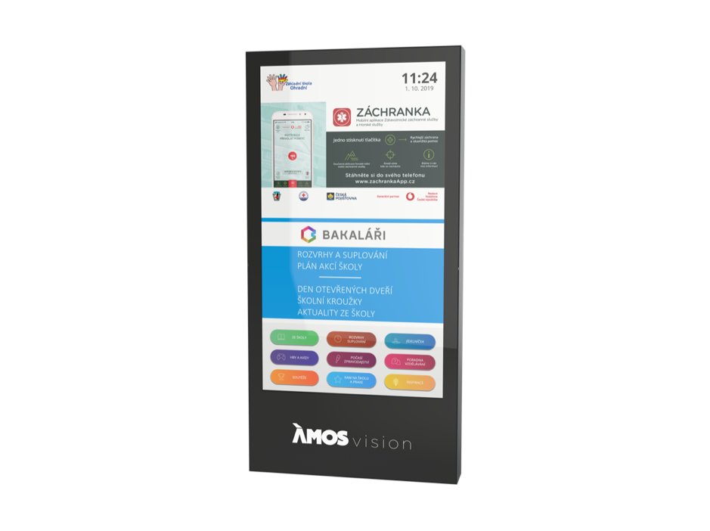
Příloha č. 1 – Hardware
www.amosvision.cz
office@inpublic.cz
724 565 910
Provedení
  materiál | ocelový plech
  povrchová úprava | lakovaní
  barevné provedení | RAL 9004
  provedení | antivandal
  provozní podmínky | 16/7
  provozní teploty | 0°C až 40°C
  rozměry | 1500 x 710 x 120 mm
Hardware | LCD + dotykový senzor  Počítač
  velikost obrazovky | 50“
  rozlišení | 4K
  orientace | na výšku
  pozorovací úhly | 178°/ 178°
  sklo | bezpečnostní kalené
  dotykový senzor | kapacitní, multitouch
  procesor | intel i3-6100U
  operační paměť | 4GB DDR4 SO-DIMM
  úložiště | 128GB mSATA SSD
Uchycení | montáž na stěnu
Napájení | 230V / 50Hz (odběr dle zvolené konfigurace od 90W)

Příloha č. 2 – Software
www.amosvision.cz
office@inpublic.cz
724 565 910

- Operační systém

 | Windows 10 IoT Enterprise 64-Bit  Verze: LTSB / LTSC  Licence: OEM  Balení: předinstalováno

- SW KI-WI KIOSK

 Na infokiosku je spuštěna SW aplikace Ki-Wi Kiosk, která zpřístupňuje požadované informace např. z internetu, intranetu, online aplikací anebo dalších externích zdrojů a systémů.

Ki-Wi Kiosk může být doplněn o vzdálenou správu infokiosků a jejich digitálního obsahu,
která umožňuje přehrávání médií (obrázky, videa, animace) na obrazovce infokiosku v době jeho nevyužívání. Infokiosky jsou provozovány a řízeny bez nutnosti instalace jakéhokoliv
software na straně uživatele.

Kioskový internetový prohlížeč Základní částí aplikace Ki-Wi Kiosk je zabezpečený
internetový prohlížeč s podporou záložek. Ovládání je
zajištěno hardwarovou nebo virtuální klávesnicí. Při delší neaktivitě dojde k automatickému
přesměrování na domovskou stránku.

Vstupní obrazovka – grafika úvodní obrazovky je optimalizována pro dotykové ovládání a
přehledně vede uživatele k obsahu, který se mu nabízí.

Virtuální klávesnice – kiosk nevyžaduje ke své činnosti skutečnou klávesnici, nabízí klávesnici
virtuální. Uživatel poté vkládá text
jako na svém mobilním telefonu či tabletu. Klávesnice podporuje více jazykových mutací.

Přehled podporovaných formátů přehrávaných médií:
Videa (mp4, wmv, mpeg, avi, mov, m4v, 3gp/3g2, mj2, asf, flv); obrázky (jpg, png, gif);
animace (swf); audio (mp3); webové stránky (HTML, PHP, ASP, JSP); streamované video;

Příloha č. 3 – Ceník služby
www.amosvision.cz
office@inpublic.cz
724 565 910

Poskytovatel: Objednatel:
inpublic group s.r.o. Střední odborná škola, Bruntál, příspěvková organizace
IČ: 24852317 IČ: 13643479
DIČ: CZ24852317 DIČ: CZ13643479
se sídlem Mečislavova164/7, 140 00 Praha 4 se sídlem Krnovská 998/9, 792 01 Bruntál

Číslo účtu: xxxxxxxxxxxxxx
Variabilní symbol splátek: číslo Smlouvy, tj. 201109001

Platby | Cena bez DPH | DPH 21 % | Cena s DPH | Splatnost do
1 | 32.916,- Kč | 6.912,- Kč | 39.828,- Kč | 15. 10. 2020
2 | 32.916,- Kč | 6.912,- Kč | 39.828,- Kč | 15. 10. 2021
3 | 32.916,- Kč | 6.912,- Kč | 39.828,- Kč | 15. 10. 2022

Datum splatnosti = datum zdanitelného plnění
NAHRAZUJE DAŇOVÝ DOKLAD

Příloha č. 4 – Technické informace
www.amosvision.cz
office@inpublic.cz
724 565 910

1) Server školy a síťové nastavení – potřebujeme znát nastavení internetu ve Vaší škole, aby počítač umístěný v obrazovce mohl být připojený k internetu. Ve zkratce nás budou zajímat následující údaje:
 varianta 1. - Vaše škola nevyužívá svůj DHCP server → budeme potřebovat přiřadit vnitřní statickou IP adresu,
masku, bránu a alespoň jeden DNS server našemu počítači, který je nainstalován za obrazovkou, tak aby byl nakonfigurovaný jako jakýkoliv jiný počítač ve školní síti a měl neomezený přístup ze školy ven do internetu.
IP adresa: ………………………
maska: ………………………….
brána: …………………………...
DNS: …………………………….

 varianta 2. - Vaše škola využívá svůj DHCP server → tato informace je dostačující. Přiřazení vlastní IP adresy našemu PC u obrazovky (+ maska + brána + DNS server) je volitelná možnost vždy s ohledem na konkrétní stav školní sítě (viz. varianta 1.)
c) pokud škola využívá blokování IP adres je nutné zajistit, aby tento náš PC měl neomezený přístup do internetu

Uvolnění odchozích portů: 80, 443, 22, 9993

Doporučená rychlost internetu 5+ Mbps
Toto síťové nastavení dodá škola na email: podpora@inpublic.cz

2) Elektrická přípojka a internet – k termínu instalace je nutné garantovat již připravené vedení elektrické energie (dostačující jedna zásuvka) a aktivní internetové konektivity (UTP kabel s konektorem nebo zásuvka RJ45), které je instalováno v místech tak, aby bylo obrazovkou esteticky zakryto.
Elektrická přípojka a vedení internetu bude závazně připravené do data instalace.

3) Časový harmonogram přestávek – Na základě těchto údajů bude nastaveno zautomatizování úrovní hlasitosti při vysílání o přestávkách a v rámci hodin. (To v případě, že by se obrazovka nalézala v místě, kde by hlasitost mohla rušit výuku.)
Rozpis zapnutí/vypnutí a zvonění/přestávek

Rozpis zapnutí/vypnutí bude zahájeno každý pracovní den v …………hod. a ukončeno v …………hod.

Rozpis zvonění/přestávek škola zašle minimálně 14 dní před předpokládaným termínem instalace na email:
podpora@inpublic.cz

